Instituição:
Professor(a) responsável:
Nome do(a) aluno(a):

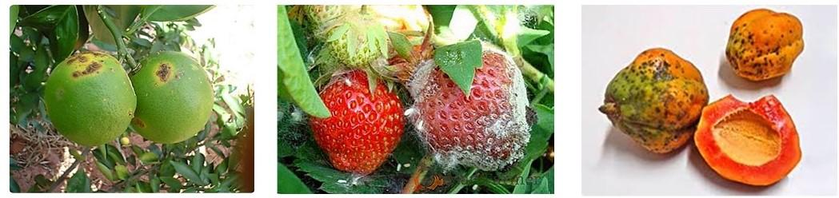

Observe as figuras e responda às questões:
- Quais são os possíveis agentes que podem estar atuando neste morango?
- Explique o processo, suas consequências e o que pode ser feito para que isto não aconteça.

